**Krajská hygienická stanice Jihočeského kraje**

***se sídlem v Českých Budějovicích***

**___________________________________________________________________________**

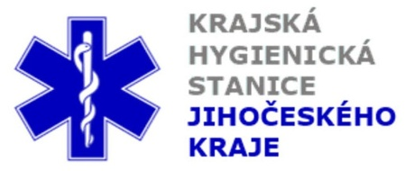

**Aktuální situace výskytu COVID-19 v Jihočeském kraji**

**Údaje 10. 9. 2020 k 18. hod.**

Celkový počet potvrzených případů nákazy 1 012 (denní přírůstek +52)

Celkový počet osob indikovaných k testování 31 486

Počet testovaných vzorků za 24 hod. 828

Počet testů samoplátců (kumulativně od 29. 3. 2020) 6 861 (denní přírůstek +32)

Počet karantén (aktuálně) 602

Celkový počet uzdravených: 592 (denní přírůstek +30)

Celkový počet úmrtí v souvislosti s COVID-19 6 (denní přírůstek 0)

Aktuální počet osob s onemocněním COVID‑19

(bez vyléčených a úmrtí) 414

**Pozitivní případy v regionu po okresech (kumulativně):**

|  |  |  |  |  |  |
| --- | --- | --- | --- | --- | --- |
|  | Okres | pozitivní* | vyléčení* | zemřelí* | aktivní |
|  | České Budějovice | 269 | 133 | 0 | 136 |
|  | Český Krumlov | 86 | 44 | 0 | 42 |
|  | Jindřichův Hradec | 80 | 54 | 0 | 26 |
|  | Písek | 98 | 61 | 0 | 37 |
|  | Prachatice | 137 | 99 | 5 | 33 |
|  | Strakonice | 145 | 73 | 1 | 65 |
|  | Tábor | 197 | 122 | 0 | 75 |
|  | Celkový součet | 1012 | 592 | 6 | 414 |

*\*kumulativní počet případů za rok 2020 Zdroj: ISIN*

*\*\*administrativní a statistický přesun případu do jiného kraje*

**Nemocní podle pohlaví (kumulativně):**

Ženy 480

Muži 532

**Nemocní podle věku (kumulativně):**

do 04: 10

05-09: 13

10-14: 41

do 14: 64

15-19: 87

20-24: 133

15-24: 220

25-34: 183

35-44: 170

45-54: 161

55-64: 109

65-74: 64

75+: 41

65+ : 105